Муниципальное бюджетное дошкольное образовательное учреждение № 92 «Парус» города Калуги


Сценарий педагогического мероприятия по художественно-эстетическому развитию для детей 3 - 4 лет
«Кошечка в технике «оригами».

Исполнитель:
Гребенчук Екатерина Сергеевна
воспитатель,

Калуга
2024.

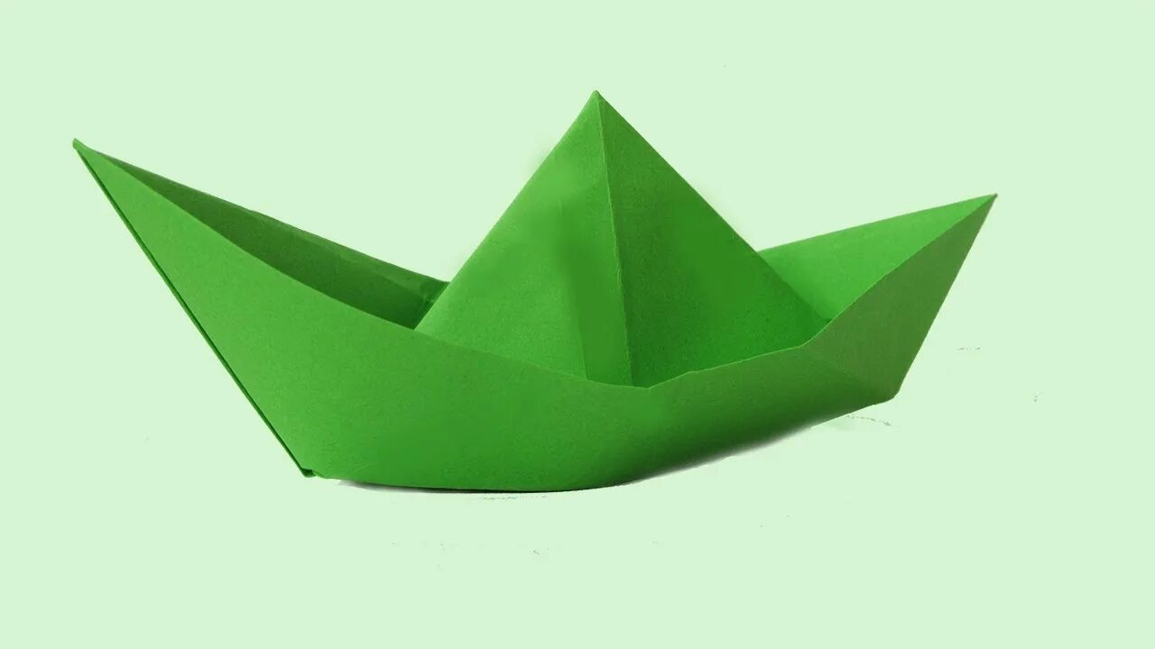
Тема «Кошка»
Технологическая карточка № 8
к Программе « Бумажные ПАРУСа»
Возраст: младшая группа 3-4 года

Цель и задачи | ход занятия |  |  | алгоритм выполнения
Цель:  - всестороннее интеллектуальное и эстетическое развитие детей в процессе овладения элементарными приёмами техники оригами;  - формировать умение следовать устным инструкциям, обучать различным приёмам работы с бумагой.  ачи:  -упаржнять детей в многократном складывании бумаги;  -совершенствовать навыки сгибания;  -учить детей создавать поделки из бумаги в технике оригами;  -воспитывать заботливое отношение к животным. | Предварительная работа:  Рассматривание картины «Кошка с котятами»;  просмотр мультсериала, созданного Петербургской компанией, специализирующейся на создании безопасных и развивающих игрушек «Котёнок Кнопа и его друзья» |  | - Положите перед собой квадратный лист. Вот так, как я. (педагог сидит за столом вместе с детьми и показывает на своём листе, сопровождая свои действия словесным объяснением).  - Согните квадрат по диагонали – верхний угол совместите с нижним. Аккуратно прогладьте линию сгиба ладошкой или пальцами. (базовая форма «труеугольник») Показать детям, какие фигуры получились при сгибе (треугольники). (Сложение квадрата «долиной»).  - Полученный треугольник нужно сложить пополам, уголок к уголку. Разгладьте пальчиками линию сгиба, чтобы наметить середину. И снова раскройте треугольник.  - Полученный треугольник положите широкой стороной к себе. Теперь кладём пальчик на середину и держим. Второй рукой сгибаем уголок кверху от пальчика. Вот таким образом. Разглаживаем сгиб. То же самое делаем с другим уголком.  - А теперь отогнём верхние уголки вниз, разгладим нинию сгиба.  - Переверните заготовку.  - Осталось нарисовать глазки, носик и усы кошки (как вариант – можно наклеить готовые заготовки глаз и носа).  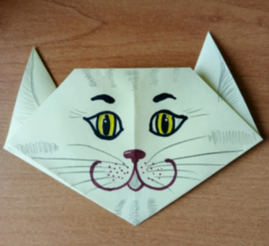  Кошечка готова!
Вводная часть:
- Ребята, послушайте, я загадаю вам загадку, а вы постарайтесь её отгадать:
Кто же острые царапки
Может спрятать быстро в лапки?
«Мур-мур-мур..» - она поёт,
«Молочко мне кто нальёт?
Я попью его немножко» -
Так мурлычет наша …(кошка)
(воспитатель показывает игрушку - кошку)
- Правильно, дети, это кошка! Где живёт кошка? Верно, дома. Значит она? (домашняя). А как разговаривает кошка? А как она мурлычет? (дети отвечают). А как можно кошку ласково назвать? (кошечка, кисуля, кисонька, Мурочка ….) Кошечку ласково назвали, легонько погладили и она ласково замурлыкала. Это означает, что у неё хорошее настроение. Только вот кошечка Мурка пожаловалась мне, что ей грустно, потому что ей не с кем играть, у неё нет друзей. Вот она к нам сегодня пришла за помощью. Как же мы можем помочь кошечке, чтоб она больше не грустила? (варианты ответов детей).
Верно, дети, чтобы нашей кошечке никогда не было грустно и одиноко, мы подарим ей друзей – маленьких кошек. И мы их сделаем своими руками. Основная часть:
- Дети, присаживайтесь поудобнее на стулья, мы сейчас с вами потренируем пальчики и приступим к работе.
Пальчиковая гимнастика:
Вот кулак, а вот ладошка (одной рукой показываем кулак, а второй ладошку).
На ладошку села кошка. (положили кулак на ладошку и мягко раскрываем кулачок, плавно изгибаем по ладошке)
Села мышек посчитать - 1,2,3,4,5 (загибаем пальчики).
Мышки очень испугались (крутим кулачками),
Быстро в норки разбежались (руки сцепляются в замок).
- Молодцы, ребята, хорошо пальчики разогрели, подготовили к работе. Посмотрите, какие у нас сегодня листы на столах лежат. Какой они формы? Верно, они квадратные.
Помните, в прошлый раз мы с вами научились складывать из листа щенка? Тогда и с кошечкой у нас тоже всё получится.

 | «Кошка» (схема Интернет-ресурсы) https://ru.pinterest.com/pin/23714335527507053/
 | 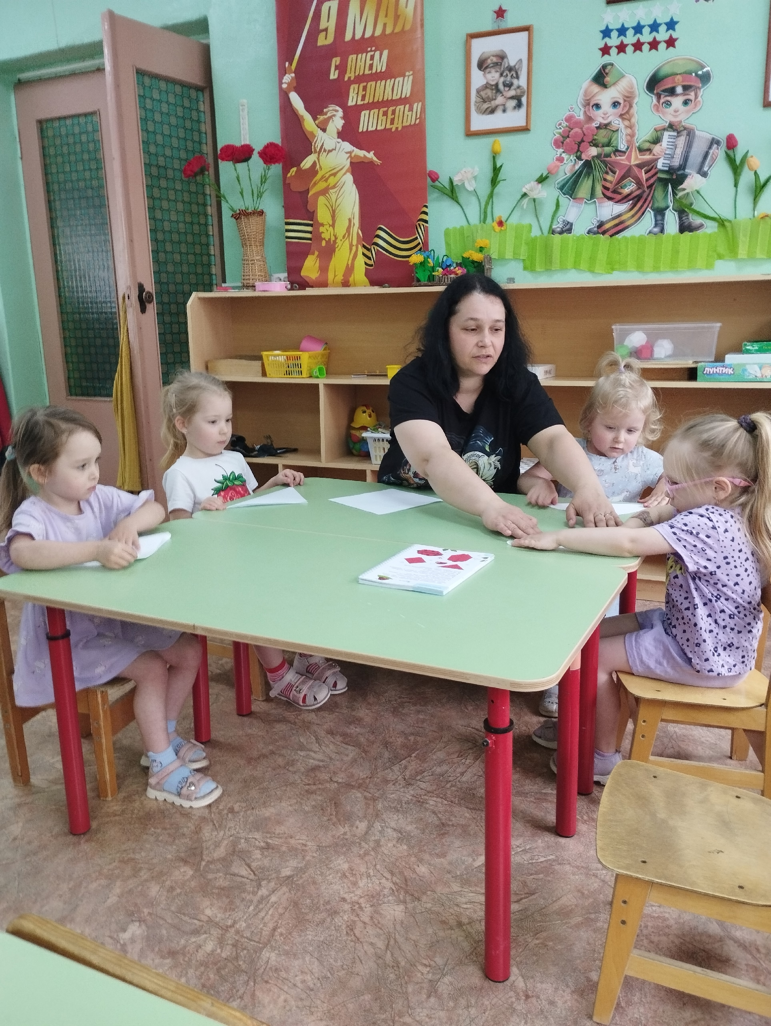 | 